大阪の統計トピックス No.1 | （令和２年３月３０日掲載）
おおさかの一日（平成30年版）
－生活に身近な統計の紹介－
大阪府総務部統計課 情報企画グループ

１ はじめに
ここでは「大阪府統計年鑑」を用いて、一日当たりに換算した生活に身近な統計を過去と比較することで、生活がどのように変化したのか見ていきます。

２ おおさかの一日
おおさかの一日  （10年前との比較） | 大阪管区気象台の降水量  4.5mm(平成30年)  3.4mm(平成20年)  増 | 大阪管区気象台の日照時間  6.2時間(平成30年)  5.5時間(平成20年)  増
新設住宅着工戸数  207戸(平成30年)  209戸(平成20年)  減 | 出生数  179人(平成30年)  211人(平成20年)  減 | 死亡数  245人(平成30年)  199人(平成20年)  増
一人当たり上水道給水量  316ﾘｯﾄﾙ(平成30年度)  334ﾘｯﾄﾙ(平成20年度)  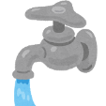  減 | 婚姻件数  122件(平成30年)  145件(平成20年)  減 | 離婚件数  45件(平成30年)  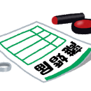  56件(平成20年)  減
JR乗車人員  237万人(平成30年度)  203万人(平成20年度)  増 | 他都道府県からの転入者数  428人(平成30年)  442人(平成20年)  減 | 他都道府県への転出者数  414人(平成30年)  451人(平成20年)  減

パスポート発行件数  959件(平成30年)  794件(平成20年)  増 | 倒産件数  3.1件(平成30年)  5.9件(平成20年)  減 | スーパー販売額  2,378百万円(平成30年)  2,485百万円(平成20年)  減
１世帯当たり食費  2,639円(平成30年)  2,441円(平成20年)  増 | 新規求職申込件数  942件(平成30年度)  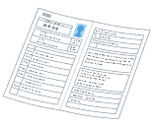  1,365件(平成20年度)  減 | 新規求人数  2,689人(平成30年度)  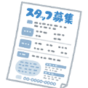  1,590人(平成20年度)  増
公立図書館貸出冊数  144,497冊(平成30年度)  150,755冊(平成20年度)  減 | 感染症患者数  16.8人(平成30年)  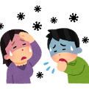  17.1人(平成20年)  減 | 献血者数  1,016人(平成30年度)  1,074人(平成20年度)  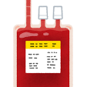  減
刑法犯認知件数  262件(平成30年)  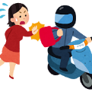  551件(平成20年)  減 | 交通事故件数  94件(平成30年)  147件(平成20年)  減 | 火災件数  6件(平成30年)  9件(平成20年)  減
(注)数値は、平成30年、平成30年度、平成20年度は年・年度の値を365で、
平成20年は年の値を366で除した値です。

３ おわりに
今回ご紹介した数値は、全て「大阪府統計年鑑」に収録されている数値を一日当たりに換算したものです。
「大阪府統計年鑑」は、地方自治体、政府関係機関及び民間が実施した各種統計調査の結果を幅広く収集し、大阪府の土地、人口、経済、社会、文化など多岐にわたる基本的な統計資料を総合的、体系的に収録しています。その最新版である「令和元年度 大阪府統計年鑑」を令和２年３月27日に公表しましたので、ぜひご活用ください。
大阪府統計年鑑のURL：http://www.pref.osaka.lg.jp/toukei/nenkan/index.html

【本稿に対するお問い合わせ】
大阪府総務部統計課情報企画グループ 電話：０６－６２１０－９１９５

